**Наш музей основан в 1996 году. Руководителем музея является Донина Таисия Александровна.**

**Здесь собраны и оформлены различные экспонаты, мини – музеи, выставки.**

***Собран неплохой фонд книг для сотрудников и детей.***

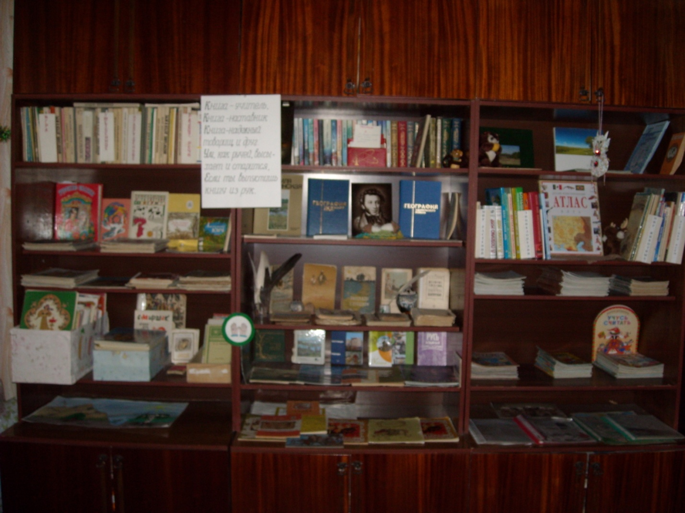

***Мини – музей хлеба***

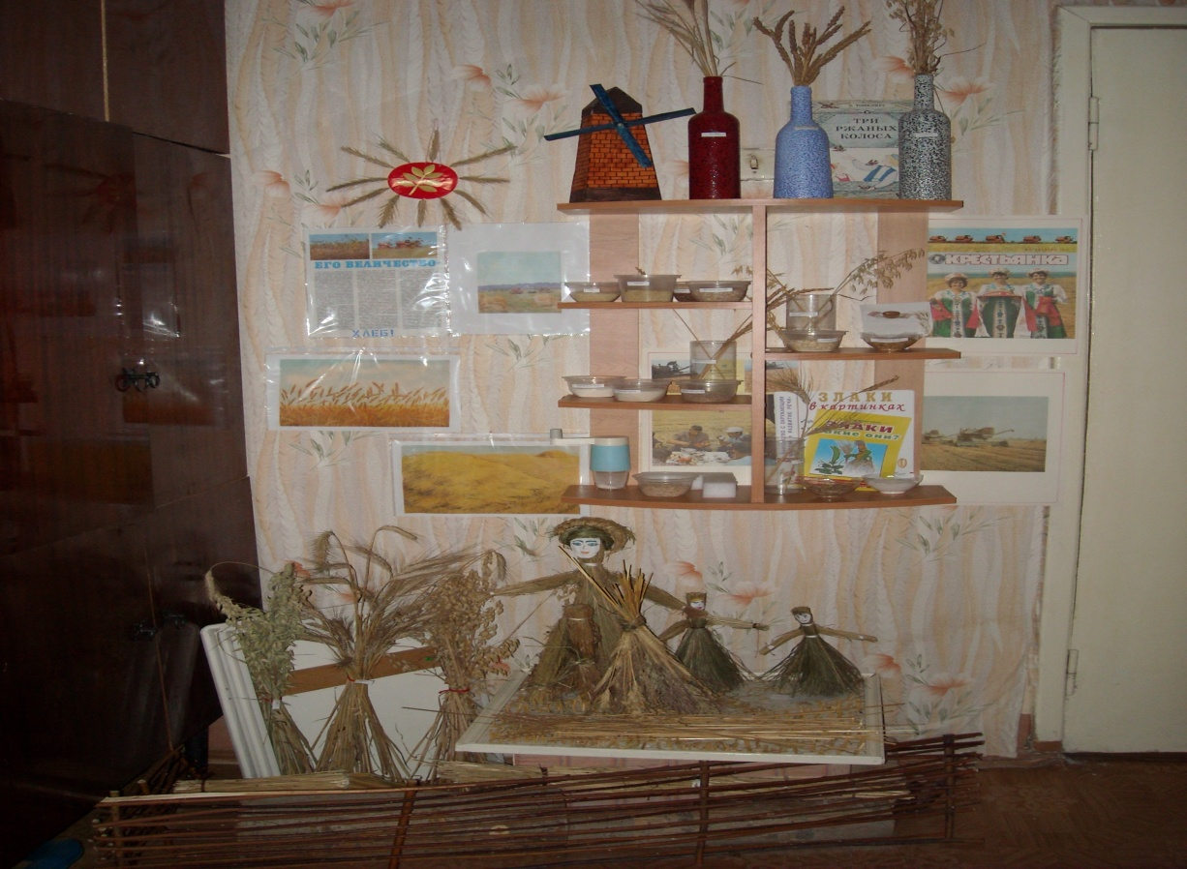

***Выставка «Удомля – край родной»***

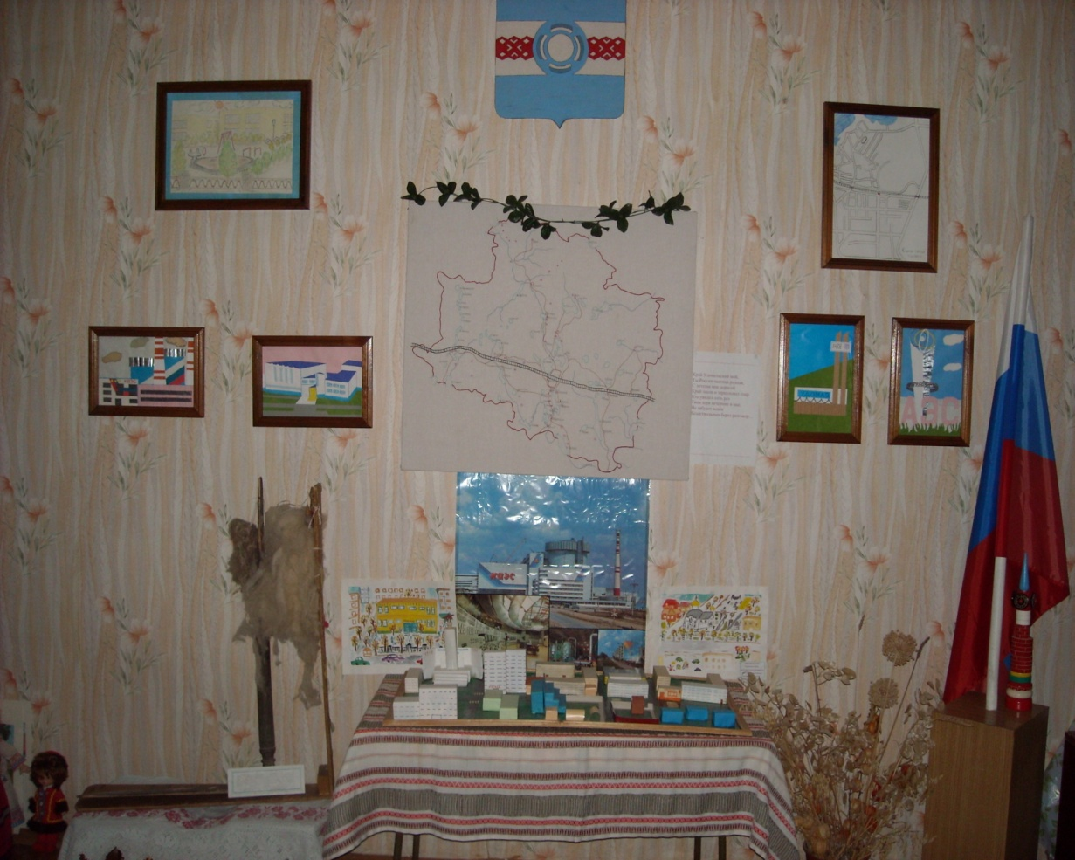

***Выставка «Старинная утварь»***

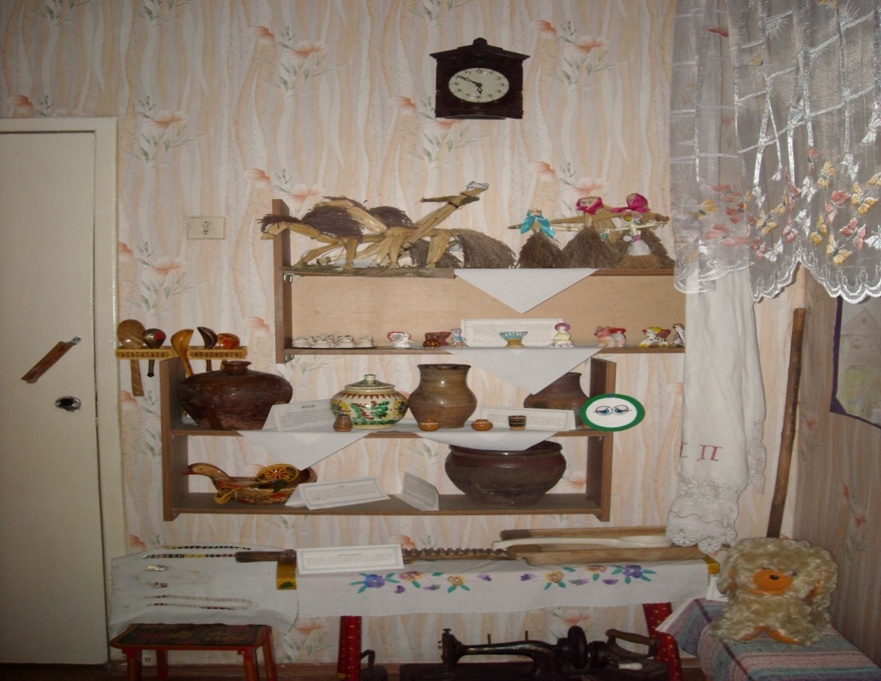

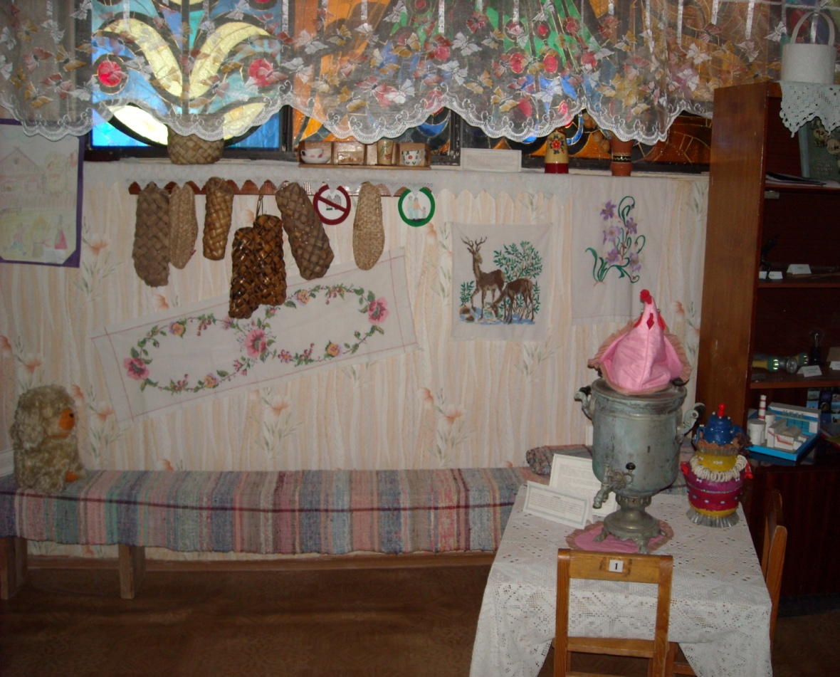

***Мини- музей***

***«Куклы всех времен»***

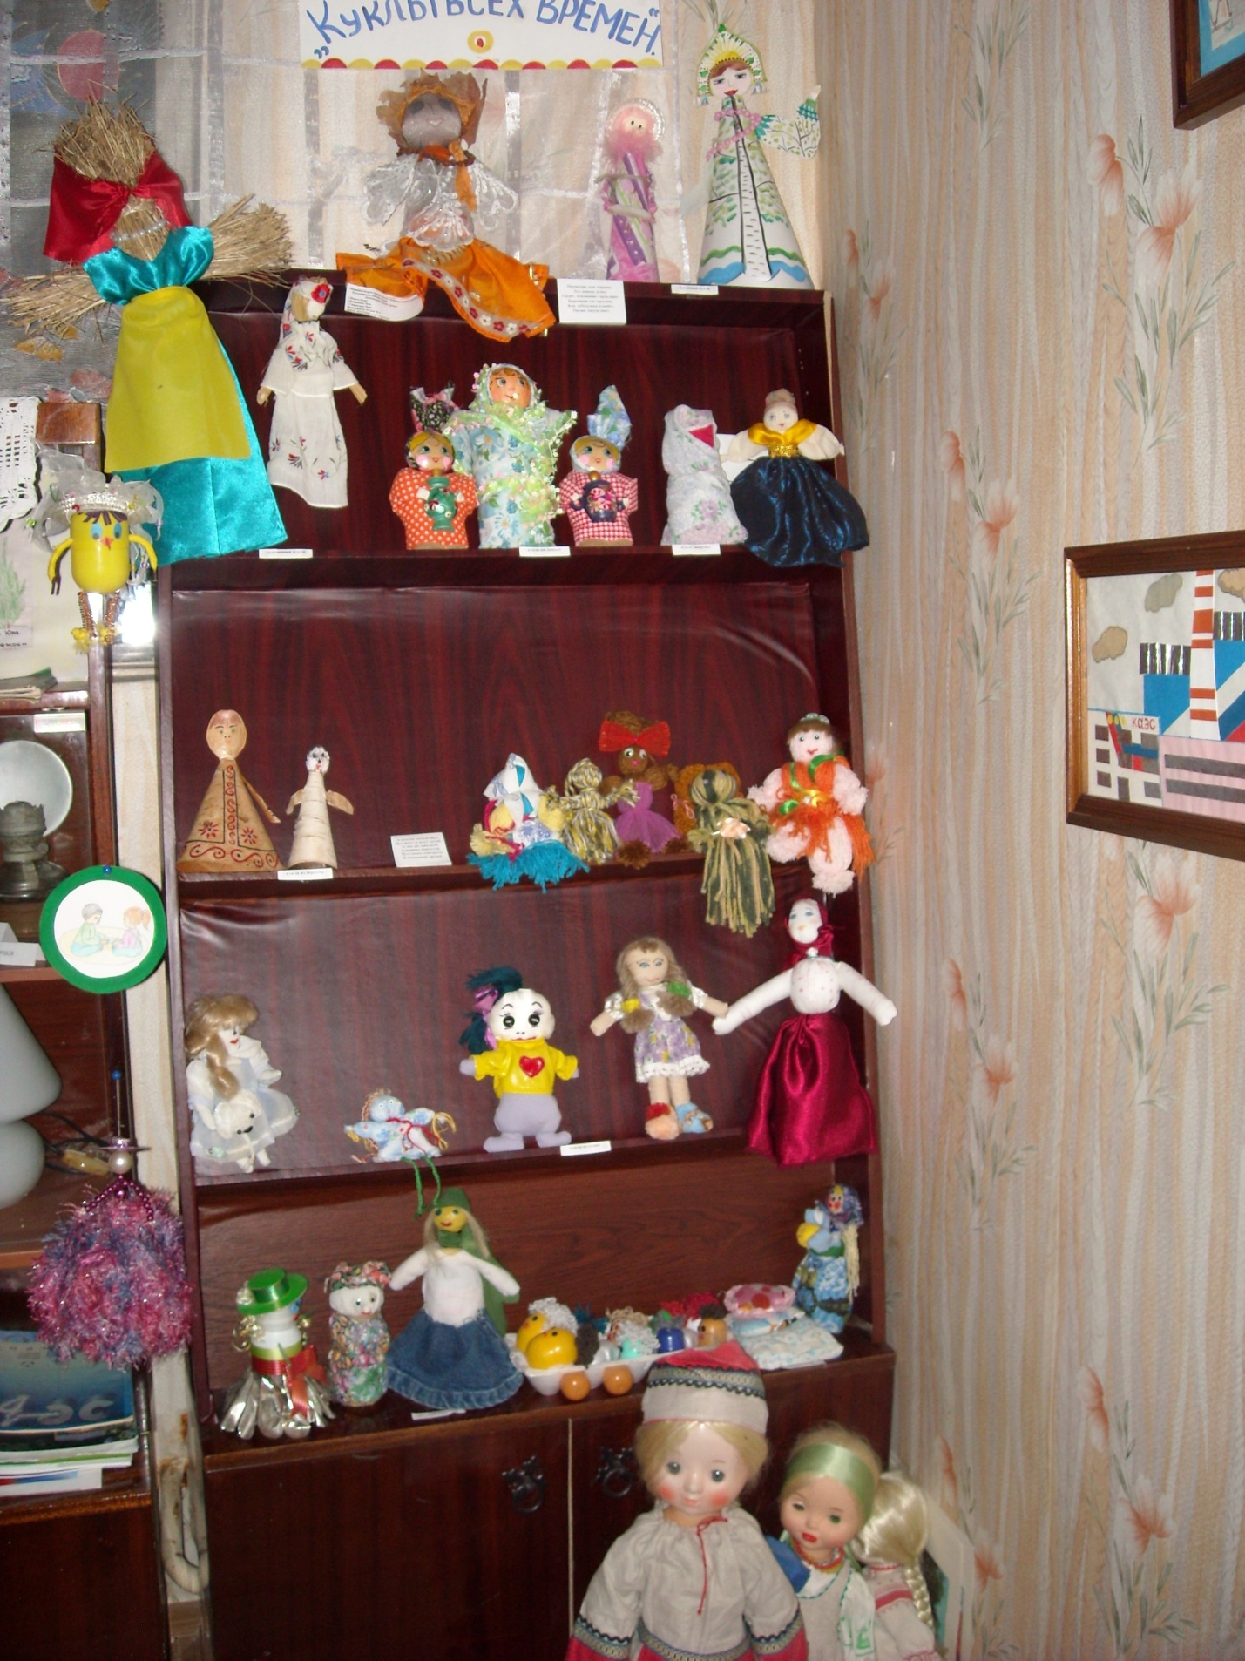

***Выставка***

***«От лучины до атомной станции»***

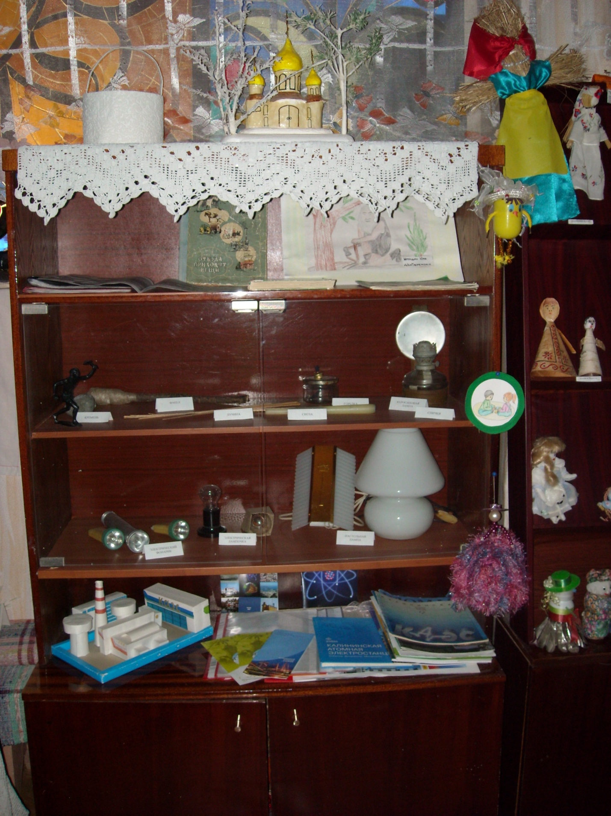

***Самовар кипит – пить чай велит!***

